
Praktijkopdracht Keteltechniek en onderhoud

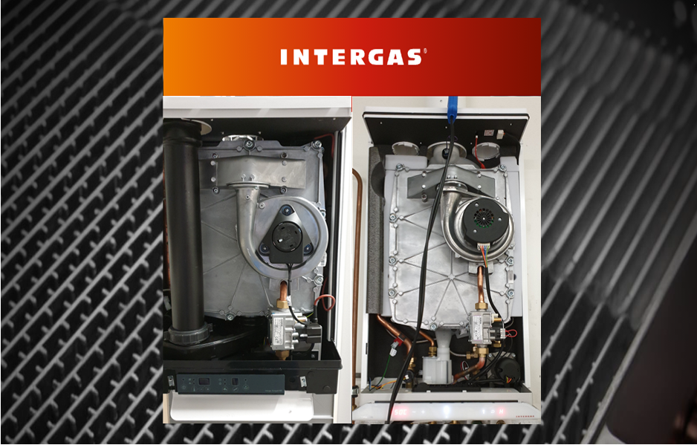

Naam studenten: Lourens Soldaat (s1007323), Gjalt Nieuwenhuis (s1067860)
Naam docent: Roy van der Laan
29 oktober 2021
Hogeschool Windesheim
Opleiding: Lerarenopleiding PIE 2e graad
Vak: Module I Pro PIE ‘21/’22
Inhoudsopgave
- Inleiding ……………………………………………………………………………………………………………………………….3
- Praktijkopdracht onderhoud Intergas Kombi Kompakt HRE 24/18 A……………………………………..4
  - Demontage van onderdelen Intergas HRE 24/18……………………………………………………………4
  - Beschrijving van onderdelen………………………………………………………………………………………….7
- Praktijkopdracht meten van waarden Intergas Xtreme 30…………………………………………………....8
  - Controleer het gasblok en meet de rookgaswaarden bij laaglast en hooglast………………..9

Noteer tijdens het tapwaterbedrijf de meetwaarden…………………………….…………………….10

Noteer tijdens hoog-last de meetwaarden……………………………………….………………………….11

Analyseer de verkregen gegevens met de theorie en trek conclusies…………………………..11
3.5 Conclusies ……………………………………………………………………………………………………………..……12
- Bibliografie ………………………………………….………………………………………………………………………..……13
- Bijlagen..………………………………………………………………………………………………………………………..……13

Inleiding

In de afgelopen maanden wordt er in Nederland steeds vaker gesproken over dat we van het gas af moeten en doormiddel van een energietransitie gekeken moet worden naar nieuwe manieren van verwarmen.
Toch zijn er in de afgelopen jaren heel wat cv-ketels geplaats waarbij dit systeem zich heeft bewezen als een betrouwbare warmteopwekker. Naast het feit dat er in de laatste jaren steeds meer warmtepompen worden geplaatst zien we ook daar de toepassing van hybride vormen waarbij de cv-ketel nog steeds een belangrijke rol speelt. Daarnaast blijft op dit moment heet aantal nieuw verkochte cv- ketels erg hoog. Uit de Gasmonitor 2021, een jaarlijks onderzoek naar de aanschaf van warmte-apparaten, blijk er 87.000 huishoudens over stapten naar een aardgasvrije techniek of aardgasvrije aansluiting. Dit komt uiteraard doordat er bij steeds meer nieuwbouw projecten er geen aardgasaansluiting wordt aangeboden. Ondanks dat er dus ongeveer 5% minder cv-ketels worden verkocht per jaar betekent dit dat er nog steeds 428.000 cv-ketels zijn aangeschaft voor de bestaande bouw.
Het is dus nog steeds van belang om te weten hoe een cv-ketel in elkaar zit, hoe die functioneert en onderhouden moet worden. In dit verslag verwerken we de praktijkopdracht vanuit Windesheim Hogeschool waarbij we de werking en het onderhoud aan een cv ketel zichtbaar wordt gemaakt. We hebben dit gedaan aan de hand van het meten van temperaturen, meten van druk en het uitvoeren van overige handelingen die nodig zijn voor het onderhoud. Daarnaast hebben we een online onderhoudscursus gevolgd via de Intergasacademy. De behaalde certificaten (zie bijlagen) zijn een bevestiging van een voldoende afronding voor onderhoud door de installatiemonteur.

- Praktijkopdracht onderhoud Intergas Kombi Kompakt HRE 24/18 A

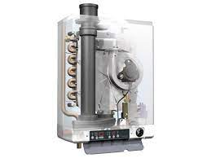
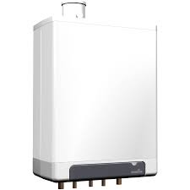

We zijn voor het eerste deel van deze praktische opdracht begonnen om de Intergas kombi compact HRE 24/18A te demonteren voor serviceonderhoud. Dat begint uiteraard bij het uitschakelen van het toestel. Vervolgens draaien we de gaskraan dicht en halen we de stekker uit de wandcontactdoos. Nu kunnen we het frontpaneel aan de voorzijde gaan verwijderen. Hiervoor moeten er eerst twee boutjes aan de onderzijde worden losgedraaid, vervolgens moet je de kap een beetje naar elkaar toedrukken en daarna naar voren en vervolgens naar beneden trekken. Denk er wel even om dat het misschien even tijd kost dat de ketel afkoelt voordat je gaat beginnen met onderdelen demonteren.
  - Demontage van onderdelen HRE 24/18 A

Nu kunnen we zien welke onderdelen er binnen in zitten en belangrijk is natuurlijk waar je op gaat letten bij het plegen van onderhoud.
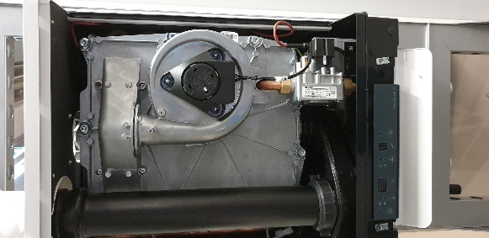
Van boven naar beneden gezien zien we:
- bovenaan de brander zitten;
- daaronder zit de ventilator;
- daaronder het gasblok;
- en rechtsonder de circulatiepomp
Helemaal links zien we de rookgasafvoerbuis. Deze is aan de onderzijde aangesloten op de warmtewisselaar en verlaat aan de bovenzijde kast om aangesloten te worden op de rookgasafvoer buiten het pand.
Figuur 1 Binnenzijde Intergas Kompact HRE 24/18A

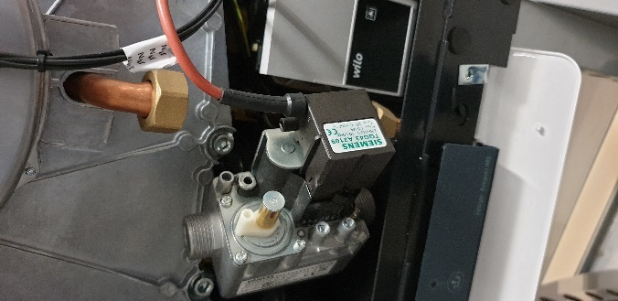
Voordat we verder onderhoud kunnen plegen moeten we een aantal onderdelen losmaken dan wel geheel verwijderen. We beginnen met het losmaken van het gasblok. We draaien de moeren aan bovenzijde en onderzijde los, denk om de pakkingen, en leggen het gasblok los onderin naast de pomp (figuur 2)
Daarna maken we de connector van de ventilator los.
Vervolgens kunnen we nu de rookgasafvoer los gaan maken. We draaien de grote zwarte moer die om de buis ziet los, tillen hem een beetje op, trekken hem voorzichtig naar voren en dan iets naar beneden. We krijgen dan de situatie zoals in figuur 3 te zien is.
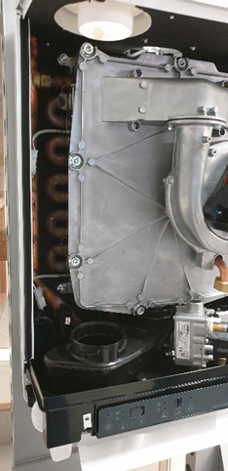
Nu kunnen we de voorplaat van de warmtewisselaar los gaan halen door rondom alle 9 (borst)inbusbouten los te schroeven en te verwijderen.
Figuur 2 Losmaken van het gasblok

Let op!!
Figuur 3 de rookgas afvoer is verwijderd
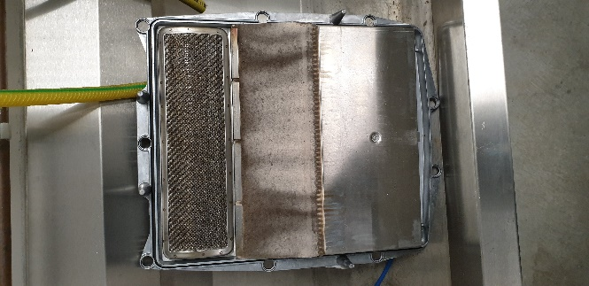
Laat de bout bovenaan in het midden tot het laatste iets vast zitten om te voorkomen dat de voorplaat / branderdeksel uit zichzelf van de warmtewisselaar afvalt.

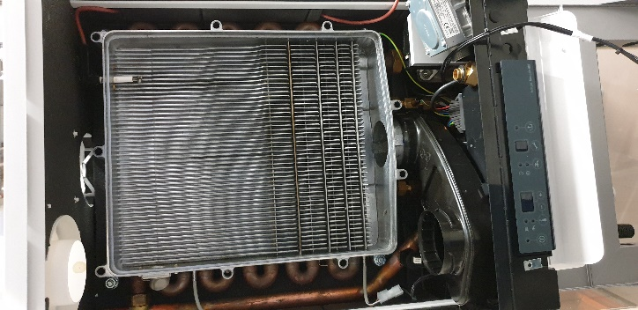
Als alle bouten zijn verwijderd kun je de voorplaat/ branderdeksel voorzichtig wegleggen. De brander en de geïntegreerde isolatieplaat hoef je tijdens het onderhoud niet te reinigen. Gebruik dus ook geen borstel of perslucht om deze onderdelen schoon te maken. Reinig alleen de onderkant van de voorplaat.
Figuur 4 Voorplaat/branderdeksel

Nu kunnen we ook de condensafvoerbak en bijbehorende sifon demonteren en schoonmaken.

Figuur 5 binnenzijde warmtewisselaar met condensbak
We gaan nu verder met het schoonmaken van de warmtewisselaar. Als eerste demonteren we de stuwstrippen die dwars in de lamellen van de warmtewisselaar zijn geplaatst.
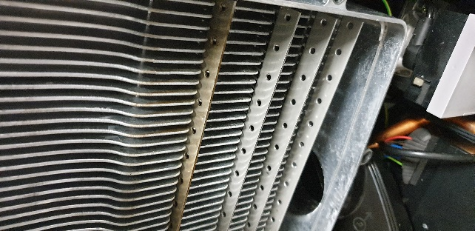
Vervolgens reinigen we de stuwstrippen en de lamellen van de warmtewisselaar van boven naar beneden met een borstel of stofzuiger.
En als laatste de onderzijde van de warmtewisselaar.

Nu alles mooi schoon is kunnen we alle onderdelen in omgekeerde volgorde weer gaan monteren.
Figuur 6 Stuwstrippen in warmtewisselaar

Met de volgende stappen plaatsen we alle onderdelen weer terug op de juiste plaats.
1. We plaatsen als eerste de stuwstrippen weer terug in de warmtewisselaar.
2. Controleer of er tussen de flens van de borstbout en de voorplaat een dunne laag keramisch vet aanwezig is. Als dat niet het geval is dan moet je dat aanbrengen.
3. Controleer of de afdichting rondom de voorplaat goed geplaatst is. En vervang eventueel de afdichtingsring door een nieuw exemplaar. Plaats dan de voorplaat op de warmtewisselaar en bevestig deze met de speciale borstbouten (inbus). Draai de borstbouten gelijkmatig kruislings handvast aan (10 – 12 Nm).
4. Monteer de condensafvoerbak door deze met de sifon aansluiting nog voor
de onderbak, op de afvoerstomp van de wisselaar te schuiven.
5. Monteer de gaskoppeling onder het gasblok.
6. Monteer de connector op de ventilator en de ontsteekunit op het gasblok.
7. Vul de sifon met water en monteer deze op de aansluiting onder de condensafvoerbak.
9. Schuif de rookgaskoker terug op zijn plaats. Steek de onderkant in de condensafvoerbak, sleep de afdichtring naar beneden en draai de wartelmoer rechtsom vast.
10. Open de gaskraan en controleer de gaskoppelingen onder het gasblok en op lekkage.
11. Controleer de CV- en de waterleidingen op lekkage.
12. Stop de steker in de wandcontactdoos.

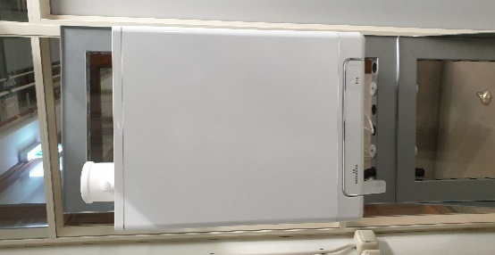
We kunnen nu het toestel weer in bedrijf stellen. We controleren of het voordeksel, de verbinding van de ventilator en de rookgasafvoer onderdelen op lekkage.
Na een controle van de gas/luchtregeling en de juiste bedrijfswaarden, hier komen we bij hoofdstuk 2 op terug, monteren we het frontpaneel weer op zijn plaats. We draaien de schroeven aan de onderzijde weer vast. De ketel is weer volledig klaar voor gebruik.

Beschrijving van onderdelen
Figuur 7 Intergas HRE 24/18A

Tijdens het onderhoud van de bovenstaande ketel hebben we diverse onderdelen benoemt die we moesten demonteren en monteren. En de nodige onderdelen die we moesten schoonmaken voor een goed functionerend apparaat. Hieronder de beschrijving per onderdeel en zijn functie.
Gas(regel)blok: Dit onderdeel zorgt ervoor dat er de juiste hoeveelheid gas naar de branderautomaat wordt gestuurd.
Ventilator: Zorgt ervoor dat er voldoende zuurstof naar de branderautomaat wordt gestuurd om een juiste verbaranding te verkrijgen.
Branderautomaat: een elektronische branderautomaat, verbonden met het elektronische bedieningsppaneel, zorgt ervoor dat bij iedere warmtevraag (verwarming of warm tapwater) de ventilator wordt aangestuurt, de gasklep wordt geopent, de brander ontsteekt afhankelijk van het gevraagde vermogen. Hij bewaakt en regelt continue hoeveel er nodig is.
Warmtewisselaar: In de aluminium warmtewisselaar vindt de warmteoverdracht plaats van het verbrande gas naar de twee van elkaar gescheiden koperen circuits die door de warmtewisselaar lopen. Door de gescheiden uitgevoerde circuits voor CV- en warmwater kunnen de verwarming en warmwatervoorziening onafhankelijk van elkaar werken. De warmwatervoorziening heeft altijd voorrang ten opzichte van de verwarming en ze kunnen niet gelijktijdig werken.

Stuwstrippen: Deze strippen (in de warmtewisselaar) duwen de hete gassen optimaal langs de ribben van de warmtewisselaar. Hierdoor is er een zo maximaal mogelijke warmteoverdracht.
Circulatiepomp: Deze pomp zorgt ervoor dat het cv-water door de ketel en de radiatoren of vloerverwarming gepompt wordt. De pomp wordt bij voorkeur in de retour geplaatst omdat het water daar minder warm is gaat de pomp langer mee.
Condensafvoerbak: Als de rookgassen de warmtewisselaar verlaten en naar het rookkanaal gaan koelen ze ondertussen af door het temperatuur verschil. Hierdoor ontstaat condens dat moet worden opgevangen en worden afgevoerd.
Sifon: Dit onderdeel is verbonden met de condensafvoerbak. Het condenswater wordt hier verzamelt en afgevoerd naar het riool.
Rookgasafvoer: bestaat uit een deel binnen de ketel, maar vooral ook buiten de ketel om de ontstane rookgassen op een veilige manier af te voeren naar de buitenlucht.
- Praktijkopdracht meten van waarden Intergas Xtreme 30

De Intergas Xtreme 30 cv-ketel die we bij deze proefopstelling gebruikt hebben is aangesloten als combiketel. Het systeem is dus te gebruiken voor cv en warmtapwater. Tijdens het verrichten van de nodige metingen gaan we ook beide situaties in bedrijf zetten.
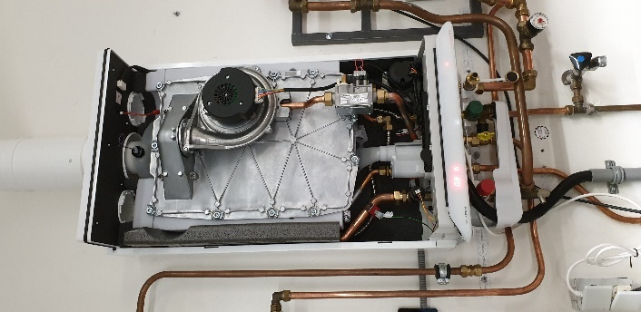
Voordat we van start konden gaan moest de volledige installatie eerst opgestart worden. Dat betekent gaskraan van het open, stekker in de wandcontactdoos plaatsen en het toestel aanzetten. De extreme werkt met een touchscreendisplay. Door met je vinger de plek boven de verlichte stip (Powerled) op de display 2 seconden aan te raken zet je de ketel aan en op dezelfde manier ook weer uit (figuur 9). Na het inschakelen is alleen de brandede powerled zichtbaar (figuur10).
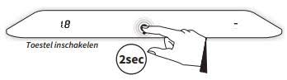

Figuur 9 in- en uitschakelen Extreme 30

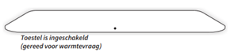
Figuur 8 Intergas Extreme 30

Figuur 10 Display situatie toestel gereed voor gebruik

De Intergas Extreme ziet er ook van binnen iets anders uit dan de Kombi HRE die we hebben gebruikt voor de onderhoudsopdracht die is omschreven in hoofdstuk 1. Dit zie je duidelijk terug in figuur 8. De rookgaskoker is bij deze ketel verschoven naar de achterzijde waar Intergas een 2e warmtewisselaar (warmte-terugwin-unit) heeft ontworpen die gebruikt wordt om tapwater alvast voor te verwarmen. De opbouw van deze ketel zie j mooi weergegeven in figuur 11.
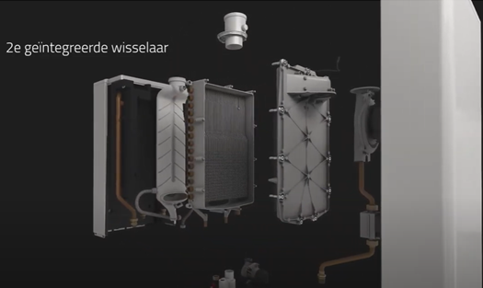
Figuur 11 Exploded view Intergas Extreme

Nu we de installatie hebben opgestart kunnen we beginnen onderstaande proeven. Om een juist meetresultaat te krijgen wachten we bij elke meetsituatie totdat er een stabiele situatie is ontstaan. Daarna hebben we de gemeten waarden genoteerd in tabel 1.
  - Controleer het gasblok en meet de rookgaswaarden bij laaglast en hooglast

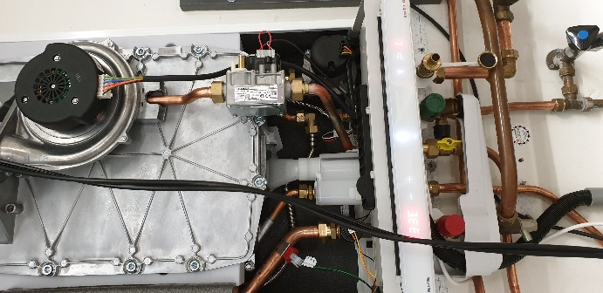
Voor het meten van deze rookgaswaarden gebruiken we speciale meetapparatuur, de Euroλyzer STx. Na het opstarten van de Euroλyzer stellen we in dat we rookgassen gaan meten, het om Groningsgas gaat en spoelen we het apparaat met schone omgevingslucht. Vervolgens plaatsen we de meet sonde in een speciaal daarvoor aangebrachte nippel in het rookgaskanaal boven de ketel (figuur 15).
In figuur 12 is nu duidelijk te zien dat de ketel in bedrijf is omdat de het vlamsymbool boven de powerled brandt, de watertemperatuur 33 graden is en op laaglast werkt door de letter L rechtsonder op het display.

Figuur 12 meten van rookgassen
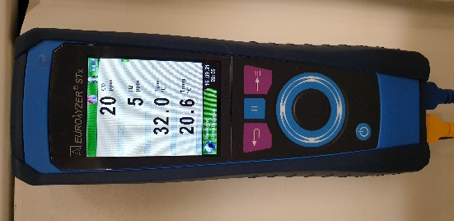
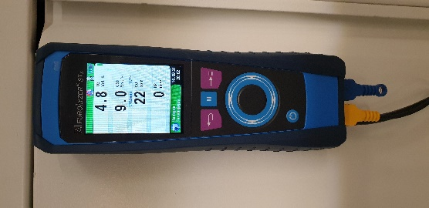
We laten de ketel enige tijd op laaglast branden totdat de Euroλyzer een stabiele waarde aangeeft (figuur 13 en 14). We nemen de gemeten waarden over in tabel 1.
Vervolgens zetten we de ketel in hooglast totdat ook hier stabiele waarden (figuur 16 en 17) ontstaan. In figuur 15 zie je rechtsonder nu H staan. We vermelden de gemeten waarden weer in tabel 1.
Figuur 13 en 14 meetwaarden laaglast gasblok
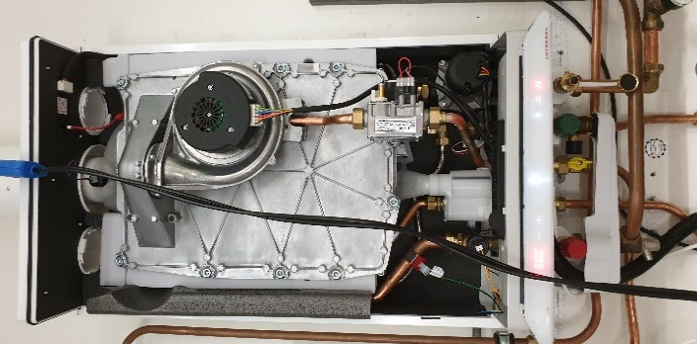
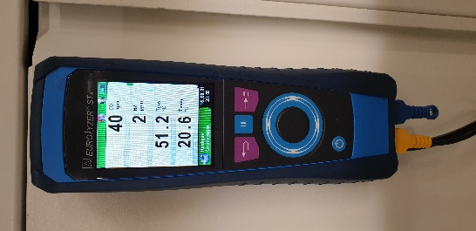
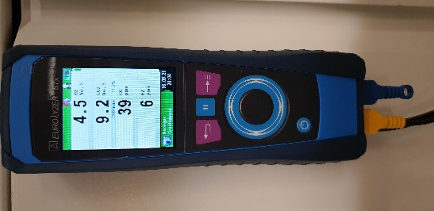
Natuurlijk vergelijken we deze meetwaarden ook nog met de waarden uit de specificaties die door de fabrikant opgegeven worden.

Figuur 16 en 17 meetwaarden hooglast gasblok
Figuur 15 ketel in hooglast

Noteer tijdens het tapwaterbedrijf de meetwaarden

Nu de metingen aan het gasblok voltooid hebben gaan we controleren welke resultaten de ketel levert bij het tapwatergebruik. We meten hier de volgende instellingen:
- Ionisatiestroom: dit is een kleine stroom die te meten is als er gas verbrand wordt. De verbrandingsgassen en lucht raken geïoniseerd bij verbranding. De gemeten stroom bepaald of de gasklep open mag blijven. Het is dus een veiligheidsinstelling.
- Tapwaterhoeveelheid: Hoeveel warm water levert de ketel.
- CV-druk: Hoe groot is de waterdruk in de ketel.
- Vermogen: Welk vermogen levert de ketel.
- Pomp toerental: wat is het pomptoerental tijdens bedrijf.
- Laatste storing: Welke storing is er het laatst geconstateerd.
- Sensor warmtewisselaar S0: Meet de temperatuur van de warmtewisselaar.
- Sensor aanvoer S1: Meet de temperatuur in de CV aanvoer.
- Sensor warm tapwater S3: Meet de temperatuur in het warme tapwater.
- Sensor rookgas S5: Meet de temperatuur van de rookgassen.

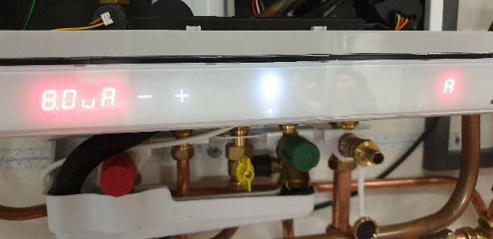
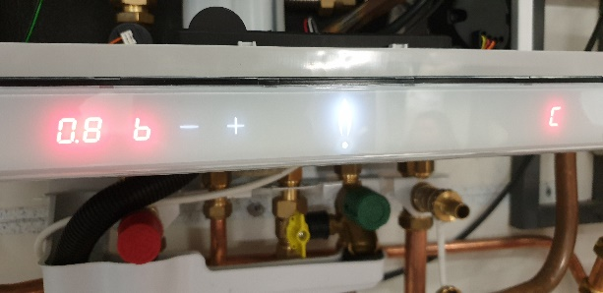
Aan de hand van het elektronische display op de ketel kunnen we via het installateurs programma stap voor stap bij alle waarden langs die hierboven genoemd zijn. Hieronder in figuur 18-21 zijn een aantal afbeeldingen te zien tijdens onze opname bij CV gebruik.
Figuur 21 Het vermogen dat de ketel levert
Figuur 19 Waarde ionisatiestroom
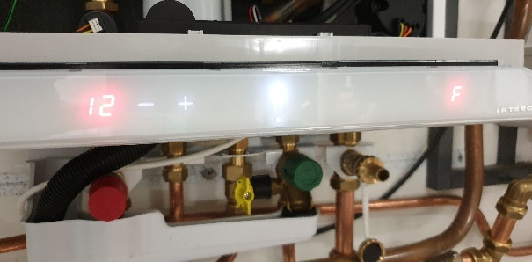
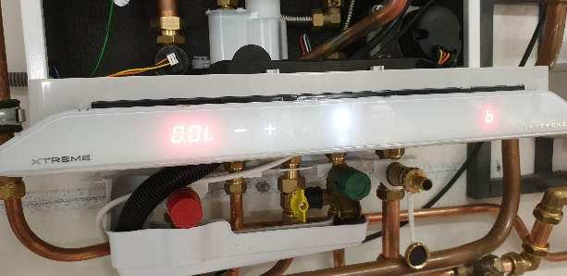
Figuur 20 CV druk van de ketel
Figuur 4 18 Info tapflow in CV modus
De waargenomen waarden zijn uiteraard weer vermeld in tabel 1.

Noteer tijdens hoog-last de meetwaarden

Nadat we de stappen allemaal langs zijn gelopen bij het tapwatergebruik draaien we de kraan dicht en zetten we de thermostaat van de cv op een hogere temperatuur zodat we de ketel op vol vermogen kunnen laten draaien om de waarden bij CV-bedrijf te kunnen waarnemen.

Waarnemingslijst |  | Ketel uit | Controle  gasblok | Controle  gasblok | Warmtapwater  bedrijf | CV-bedrijf
 |  |  | Laaglast | Hooglast
Gasvoordruk | mBar |  |  |  | n.v.t. | n.v.t.
O2 | % | n.v.t. | 4,8 | 4,5 | n.v.t. | n.v.t.
CO2 | % | n.v.t. | 9,0 | 9,2 | n.v.t. | n.v.t.
CO | PPM | n.v.t. | 22 | 39 | n.v.t. | n.v.t.
T omgeving | ˚C | n.v.t. | 20,6 | 20,6 | n.v.t. | n.v.t.
T rookgas | ˚C | n.v.t. | 32,0 | 51,2 | n.v.t. | n.v.t.
A = Ionisatiestroom | μA | n.v.t. | n.v.t. | n.v.t. | 8,1 | 8,3
B = tapwaterhoeveelheid | l/min | n.v.t. | n.v.t. | n.v.t. | 15 | 0,0
C = cv-druk | Bar |  | n.v.t. | n.v.t. | 0,9 | 0,8
F = vermogen | kW | n.v.t. | n.v.t. | n.v.t. | 37 | 15
P = pomp toerental | % | n.v.t. | n.v.t. | n.v.t. | 0 | 61
t = laatste storing |  |  | n.v.t. | n.v.t. |  | -
0 = sensor warmtewisselaar S0 | ˚C | n.v.t. | n.v.t. | n.v.t. | 110 | 60
1 = sensor aanvoer S1 | ˚C | n.v.t. | n.v.t. | n.v.t. | 58 | 50
3 = sensor warm tapwater S3 | ˚C | n.v.t. | n.v.t. | n.v.t. | 51 | 38
5 = sensor rookgas S5 | ˚C | n.v.t. | n.v.t. | n.v.t. | 40 | 41
Tabel 1 Diverse meetwaarden bij de proeven met de Intergas extreme 30

Analyseer de verkregen gegevens met de theorie en trek conclusies

Volgens de installatiespecificaties van de Intergas Extreme moet de ketel bepaalde waarden halen in de verschillende bedrijfssituaties. Deze waarden die vermeld staan in de installatievoorschriften vergelijken we met de gemeten waarden die door ons zijn vermeld in tabel 1.
In de eerste meting hebben we gekeken naar de gasblok instellingen bij laag- en hooglast. In het Intergas installatievoorschrift is te lezen dat de waarden tussen beide situaties aan elkaar gekoppeld zijn. Ik probeer dat aan de hand van onderstaande schema duidelijk te maken.
Meetwaarde | Laaglast | Hooglast
O₂ | O₂ (max.waarde H-last) – 6.05 | 3.15 – 5.70
CO₂ | 8.2 - CO₂ (waarde H-last) | 8.4 – 9.8
CO | 160 ppm | 160 ppm
T-rookgas
Tabel 2 Opgegeven info en waarden installatievoorschriften Intergas
Bij O₂ en bij CO₂ zien we dat bij laaglast de waarde gekoppeld is aan de waarde die je meet bij hooglast. De vermelde waarde in de kolom hooglast (tabel 2) zijn de door de fabrikant aangegeven waarden, waar we onze gemeten waarden mee gaan vergelijken.
Bij de meetwaarde O₂ hebben we in laaglast 4.8% en in hooglast 4.5% gemeten. Als we deze waarden vergelijken met wat aangegeven is door de fabrikant (tabel 2) dan zit de waarde van de hooglast mooi tussen de gegeven waarden in van 3.15% tot 5.7%. De laaglast waarde moet zitten tussen de gemeten hooglastwaarde (4.5%) en 6.05%. Gezien de gemeten waarde 4.8% is valt deze ook keurig binnen de marge.
De meetwaarde CO₂ gaf in onze meting 9.0% in laaglast en 9.2% in hooglast. In hooglast moet deze waarde volgens de fabrikant liggen tussen 8.4% en 9.8%. Ook deze waarde is dus keurig binnen de marge. De laaglastwaarde moet liggen tussen 8.2% en de gemeten hooglastwaarde van 9.2%. Met de gemeten laaglastwaarde van 9.0% klopt dit dus met de voorgeschreven waarde.
De CO waarde in laaglast en hooglast mogen maximaal 116 ppm zijn. De gemeten warden vallen met 22ppm in laaglast en 39ppm in hooglast hier ruim onder.
Tapwater beoordeling
In de installatie instructie kunnen we lezen dat de volgende eisen worden gesteld aan de Extreme 30.
- Tapdebiet van 7,5 l/min van 60°C (bij koudwater temperatuur van tenminste 10°C).
- Een douchefunctie vanaf 6 l/min tot tenminste 12,5 l/min van gemengd 40 °C.
- Binnen 11 minuten vullen van een bad met 120 liter water van gemengd 40 °C
Natuurlijk hebben we punt drie niet kunnen beoordelen, maar wij hebben wel een tapdebiet gehaald van 15 l/min met een watertemperatuur van 51 ̊C. Dit is het dubbele van het debiet genoemd bij punt één en ook boven het gestelde in punt twee. Dus ruim voldoende voor wat van de ketel verwacht mag worden.
Wat mogelijk opvalt in het rijtje gegevens in tabel 1 is dat de pomp niet draait bij het verwarmen van tapwater. Dit komt omdat er een sensor geplaatst is op de warmwaterleiding onder de warmtewisselaar. Zodra deze sensor merkt dar er tapwatervraag is schakelt hij de ketel in.
CV Bedrijf beoordeling
Als we in de kolom (tabel 1) kijken onder CV bedrijf zien we als een van de eerste dingen de CV druk. Deze moet minimaal 0,2 bar zijn om de ketel te kunnen laten functioneren. Op het moment dat wij de ketelwaarden hebben gecontroleerd was er 0,8 bar druk aanwezig. Een tweede ding is het vermogen van de ketel. Gezien de Extreme een modulerende ketel is stelt hij zich in op de warmtevraag die er op het gewenste moment is, dit betekent dat het vermogen ook steeds wisselt afhankelijk van wat er op dat moment nodig is. Het nominaal vermogen van de Extreme 30 bij een cv water temperatuur van 80-60 °C is 19 kW. In onze tabel is af te lezen dat we een vermogen hadden van 15 kW bij een temperatuur van 60-50 ̊C.

Conclusies
Nu we alle gemeten gegevens en de aangeleverde gegevens uit het installatievoorschrift naast elkaar hebben gelegd kunnen we concluderen dat de ingestelde waarden van de gecontroleerde ketel in orde zijn. Het is ook wel duidelijk geworden dat het enige oefening vraagt voordat je de werkzaamheden onder controle hebt en ook begrijpt wat je moet doen en welke informatie dat oplevert. Kortom een leuke opdracht die we hopelijk op onze eigen school in praktijk kunnen brengen.

Bibliografie
Intergas. (sd). Installatievoorschrift Hoog Rendement Gaswandketel. Xtreme 24, Xtreme 30, Xtreme 36. Intergas.
Intergas. (sd). Xtreme 30. Opgehaald van Intergas: https://www.intergas-verwarming.nl/consument/producten/xtreme/xtreme-30/

- Bijlagen
  - Certificaat Intergas academy
